L'APARELL EXCRETOR

L’APARELL EXCRETOR

FUNCIONS

L'aparell excretor, també anomenat aparell urinari, s'encarrega de filtrar la sang: recull les substàncies residuals que transporta la sang juntament amb una mica d'aigua, i expulsa aquestes substàncies del cos en forma d'orina. Està format pels ronyons i les vies urinàries.

ELS RONYONS

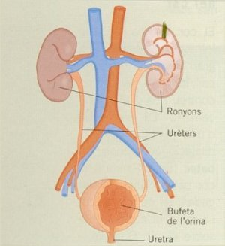
Els ronyons són dos òrgans en forma de mongeta situats a la part posterior de l'abdomen. La seva funció és filtrar la sang i formar l'orina. La sang entra en els ronyons per una artèria, que es ramifica en múltiples capil·lars, els quals es reuneixen de nou en una vena, que surt dels ronyons. En els capil·lars dels ronyons, la sang expulsa les substàncies residuals i una mica d'aigua, les quals formen l'orina.
Perquè els ronyons funcionen correctament, convé beure molta aigua. A més, és poc saludable retenir molta estona l'orina a la bufeta.

LES VIES URINÀRIES

Les vies urinàries s'encarreguen d'expulsar del cos l'orina que es formen als ronyons. Són les següents:

- Els urèters, que són dos tubs que uneixen els ronyons amb la bufeta de l'orina.
- La bufeta de l'orina, que és una cavitat on s'acumula l'orina.
- La uretra, que és el conducte que comunica la bufeta amb l'exterior. L'extrem de la uretra està envoltat per un múscul circular, anomenat esfínter, que està contret per impedir que l'orina surti. Quan es relaxa, es produeix l'expulsió de l'orina.

L’EXCRECIÓ

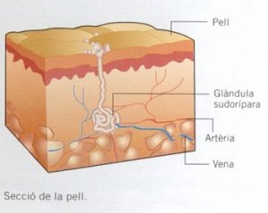
A més de l'orina, el cos elimina altres substàncies:

- Quan respirem, eliminem un tipus de substàncies residuals, el diòxid de carboni.
- Per la pell eliminem també substàncies residuals en forma de suor.
- Per l'anus eliminem aquelles substàncies dels aliments que no hem digerit..
L’EXPULSIÓ DEL DIÒXID DE CARBONI

- Marca amb una creu les substàncies i els líquids que l’organisme elimina en condicions normals:

 | Sang |  | Bilis |  | Suor
 | Diòxid de carboni |  | Hemoglobina |  | Sucs gàstrics
 | Sucs intestinals |  | Orina |  | Plasma

- Ara escriu el nom de les substàncies i els líquids que has escollit, a l’activitat 1, en el lloc corresponent de l’esquema i completa les frases:

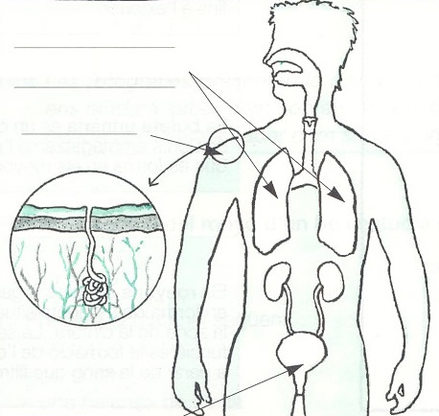
  - Pels pulmons, eliminen el
  .
  - Per la pell, eliminem la .
  - Per l’aparell urinari, eliminem
  l’ .

L’EXCRECIÓ A TRAVÉS DE LA PELL

- Observa l’esquema i completa les frases amb les paraules següents:

glàndules sudorípares – suor – pell – porus
capil·lars – aigua – substàncies de rebuig

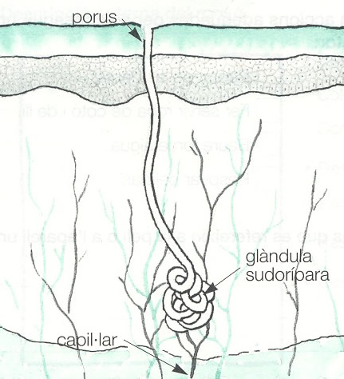
  - La es forma a partir de
  l’ i de les
  que la sang
  dels diposita a l’interior
  de les ,
  situades a les capes profundes de la
  . Després, la suor s’expulsa
  a través dels de la pell.
- Quan tens més set, a l’estiu o a l’hivern? Per què?

- Explica tres coses que fas habitualment i que et fan suar molt.

- Sues igual per totes les parts del cos o sues més per unes parts que per unes altres? Per quines?

L’APARELL URINARI
FEM NETEJA!

Tos els animals, des del cuc més simple fins a l’ésser humà, excreten, és a dir, netegen el seu cos de productes tòxics.

LLENCEM LA BROSSA

Una família produeix cada dia una quantitat considerable de deixalles. Si no les tirem al contenidor de la brossa, no trigaran a fer mala olor i podrir-se. El cos humà també produeix deixalles en forma d'orina.

SERVEI DE NETEJA

Quan fem pipí, estem netejant el nostre cos de toxines.
Les toxines són substancies perilloses; si s'acumulen poden provocar una intoxicació greu. En l’activitat diària, les cèl·lules produeixen una toxina molt important: la urea.
La sang la transporta i el sistema excretor, constituït pels ronyons, s'encarrega de mesclar la urea amb aigua i formar l'orina, un líquid de color grogós i olor desagradable, que acostumem a expulsar cada tres o quatre hores.

RETENIR LÍQUIDS

Alguns ratolins són capaços d’orinar molt poc i, d’aquesta manera, poden sobreviure als deserts on pràcticament no hi ha aigua.
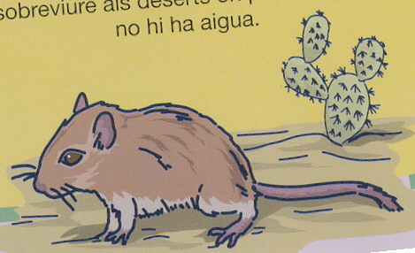
Un ratolí al desert

- Observa aquesta imatge:

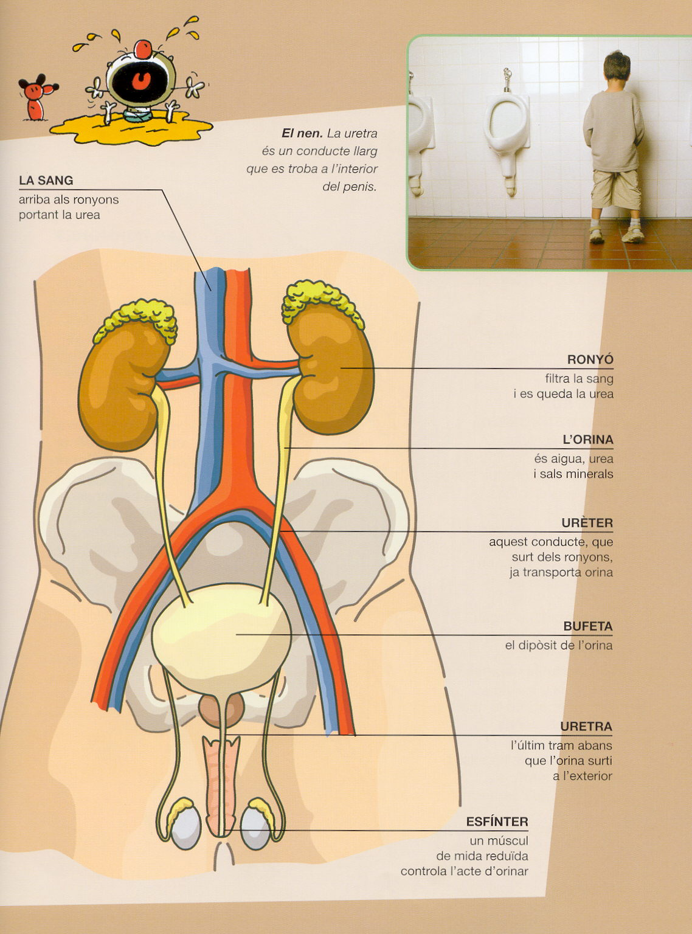

- Completa la imatge amb les parts de l’esquema:

- Completa la taula amb la informació que ens dóna la imatge de l’activitat 7:

LA SANG
RONYÓ
L’ORINA
URÈTER
BUFETA
URETRA
ESFÍNTER

- Completa les frases:

  - Quan fem pipí, estem netejant el nostre cos de ....................

  - Les ....................... són substancies perilloses; si s'acumulen poden provocar una intoxicació greu. En l’activitat diària, les cèl·lules produeixen una toxina molt important: la ............................

  - La ................... la transporta i el ............................., constituït pels .................., s' encarrega de mesclar la .................. amb ................... i formar l'.........................., un líquid de color grogós i olor desagradable, que acostumem a expulsar cada tres o quatre hores.

- Si quan estàs malalt prens medicaments, l’orina fa una olor més forta i té un color més fosc. Per què? Creus que és bo beure molta aigua, aleshores? Per què?

- Quan menges aliments com ara sopa, fruita o verdura, tens més set o menys set? Per què?

- En quin moment del dia orines més quantitat? Per què?

- Observa i escriu a la casella de cada requadre la xifra corresponent:

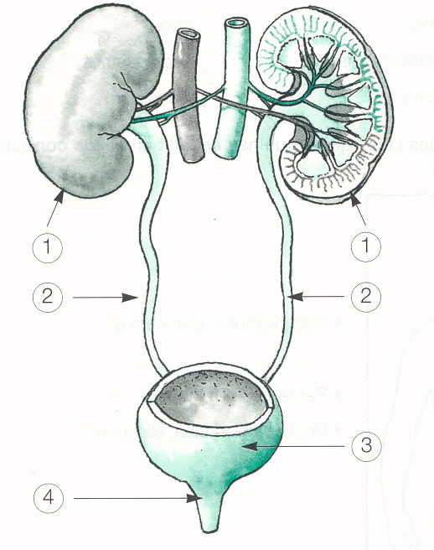
  Els urèters són dos tubs que condueixen l’orina des dels ronyons fins a la bufeta.
  La uretra és el conducte que porta l’orina des de la bufeta fins a l’exterior.
  La bufeta urinària és un òrgan buit on s’emmagatzema l’orina que es forma en els ronyons.
  Els ronyons són dos òrgans en forma de mongeta situats a la zona de la cintura. La seva funció és la formació de l’orina a partir de la sang que filtren.

- Escriu ordenadament el nom dels elements de l’aparell urinari per on circula l’orina:

- Fixa’t en aquest dibuix de l’aparell urinari. Pinta de color vermell l’artèria renal; de color taronja, la vena renal; de color groc, els urèters; de color blau, la bufeta urinària; de color verd, la uretra; i de color marró, els ronyons.
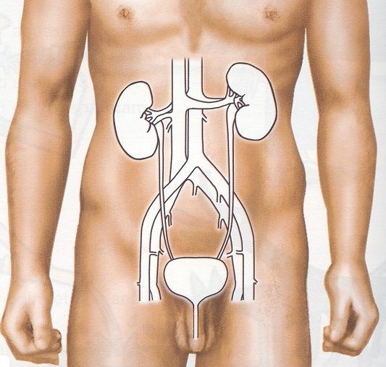
L’EXCRECIÓ I LA SALUT

- Coneixes algú a qui hagin fet una anàlisi d’orina? Per què la hi van fer?

- Què li diries a algú que presumeix que és capaç de no anar a fer pipí durant tot el dia?

- Marca amb una creu les frases que descriguin accions adequades per a aconseguir una cura i una higiene correctes del sistema excretor:

 | Rentar-se i canviar-se sovint la roba. |  | Rentar-se les dents.
 | Fer servir roba de cotó i lli. |  | Mastegar a poc a poc.
 | No retenir l’orina durant massa estona. |  | Beure força aigua.
 | Evitar l’audició de sorolls forts. |  | Respirar pel nas.

- Ara escriu les frases, que has marcat a l’activitat anterior, en el lloc corresponent segons que es refereixin a la pell o a l’aparell urinari:

- Pell:
- Aparell urinari:

Observació d’un ronyó de xai

MATERIAL:

- Un ronyó de xai  - Un cúter (tisores) | - Una balança de cuina  - Una cinta mètrica

PROCÉS A SEGUIR:

- Observa el ronyó i dibuixa’l en el requadre. Després, completa la fitxa:

Descripció externa del ronyó
- Descripció de l’aspecte:
Color:
Forma:
- Descripció de les dimensions:
Llargària:
Amplària:
Gruix:
- Pes:

- Descripció d’altres elements que hi observis:

- Agafa el cúter (tisores) i talla el ronyó pel mig.
- Obre’l i observa com és el seu interior.
- Dibuixa l’interior d’una de les meitats i localitza-hi cada un dels elements detallats en el requadre:

PARTS INTERNES DEL RONYÓ

- Escorça renal: n’és la part més marronosa i exterior.
- Medul·la renal: n’és la part més vermellosa.
- Pelvis renal: n’és la part blanquinosa.
- Urèter: és el conducte que surt de la pelvis renal.

- Descriu com és l’interior del ronyó. Per a fer-ho, fes servir la informació del requadre de l’apartat anterior i fixa’t en l’esquema que acabes de fer:

I ARA…
Investigo

- Busca informació sobre on cal anar i què s’ha de fer per fer-se donant d’òrgans. Esbrina de quins òrgans es pot fer donació i quin és l’òrgan que més es dóna.

- Coneixes algú que hagi estat donant d’òrgans o que tingui pensat ser-ho?

- Coneixes algú que hagi rebut la donació d’algun òrgan?

- Parla amb aquestes persones i escriu el que t’hagin explicat.

- Entre tots els companys i companyes de la classe investigueu quin és l’estat de salut d’algunes persones en relació amb l’aparell excretor. Per fer-ho podeu confeccionar una enquesta amb preguntes com aquestes:

Li han hagut de fer mai una anàlisi d’orina? Per què?
Quanta aigua acostuma a beure durant el dia?
Cada quan es dutxa?
e d i n a t u r a l 1 25
- Feu la posada en comú de totes les preguntes que us heu inventat, trieu les que us semblin millor, ordeneu-les i tindreu l’enquesta elaborada. Ara ja podeu passar-la a unes quantes persones.
- Trieu les preguntes que us semblin més representatives i feu gràfics amb els resultats per tal de construir un mural.

- A la taula de sota hi consten algunes malalties relacionades amb l’aparell excretor. Esbrina en què consisteixen, quines mesures poden prevenir-les i què cal fer per curar-les. Completa-la amb la informació que has recopilat; si coneixes altres malalties relacionades amb l’aparell excretor, les pots afegir a sota.

Malalties | En què consisteixen?
Nefritis
Còlic nefrític
Gota

Malalties | Prevenció | Cura
Nefritis
Còlic nefrític
Gota

- En general, quines mesures cal prendre per tal de mantenir una bona salut de l’aparell excretor?

FAIG MEMÒRIA

Completa aquest mapa de conceptes de la pàgina sobre l’aparell excretor:

 |  |  |  |  |  |  |  | Aparell excretor
 |  |  |  |  |  |  |  |  |  | format per
eliminen |  |  |  |  |  |  |  |  |  |  |  |  |  |  |  |  |  | eliminen
 |  |  |  | format per |  |  |  |  |  |  |  | elimina
 |  |  |  |  |  |  |  |  |  |  |  |  |  |  |  |  |  | a través
 |  |  |  |  |  | que són

HE APRÈS…

  - Observa els noms dels òrgans o parts del cos humà que tens a sota. Encercla amb color vermell els que contribueixen a repartir els aliments i l’oxigen per tot el cos, i amb color groc els que ajuden a eliminar-ne els residus.

nas - cor - pulmó - ronyó - sang - ull - tràquea
intestí prim - intestí gros - bufeta - orella - pell

- Quin nom no has encerclat?

- Has encerclat algun nom amb tots dos colors? Quins? Per què?

- Explica quina és la funció de l'aparell excretor.

- Quines dues funcions té la suor en el funcionament del nostre cos?

- De què està formada la suor?

- On es troben les glàndules sudorípares?

- Escriu en una columna el nom de totes les parts de l’aparell urinari. Al costat escriu-hi la funció que fa cada una.

- Completa la frase següent:

- La sang és filtrada als ..........................., on es forma l’...........................

- Explica què és l'orina.

- Descriu el recorregut que fa l'orina des que es forma als ronyons fins que s'expulsa del cos.

- Què és la diàlisi?

- Per què és important beure força aigua?

- Per què els nadons porten bolquers?

M e d i n a t u r a
- Escriu el nom de les parts de l'aparell urinari:

Uretra (1) | Ronyons (2) | Urèters (3) | Bufeta de l'orina (4)

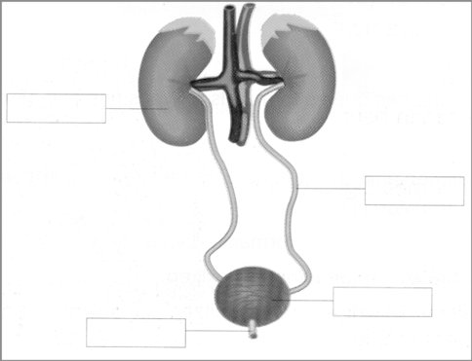

- Quins òrgans formen l'aparell urinari?

